PREPARER UNE SORTIE A VELO

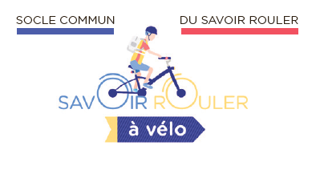

BLOC 3
« Savoir Rouler en groupe sur un itinéraire de chemins ou de routes pendant au moins une heure, en gérant son effort et en respectant les règles de sécurité qui s’appliquent »

SOMMAIRE

INTRODUCTION………………………………………………..page 3
- Textes de références et ressources …………………...page 4
- Planification de la sortie à vélo …………………………page 5
- L’organisation pédagogique de la sortie vélo …………page 6

- Avant la sortie ………………………………………………page 6

  - Les phases clés pour choisir un itinéraire adapté

  - Les conditions d’organisation

  - Les moyens humains et matériels
    - Les bénévoles accompagnateurs
    - Les procédures de communications
    - Les formalités administratives

- La sortie vélo ……………………………………………….page 9
  - Le marquage au sol ou le balisage la veille de la sortie
  - Le jour de la sortie

- L’évaluation du Projet ……………………………………...page 9

ANNEXE 1 : RETRO PLANNING ………………………………page 10

INTRODUCTION
Parce que les bonnes pratiques de sécurité s’apprennent dès le plus jeune âge, il est important que les enfants découvrent que la route n’est pas à « prendre » mais à partager. Or, les accidents de la route sont la première cause de mortalité des enfants de moins de 10 ans.

Ce guide pédagogique a pour ambition d’accompagner les professeurs des écoles à mettre en place un continuum éducatif autour de l’enfant « rouleur » et mettre en place un projet « vélo » au sein de leur école.
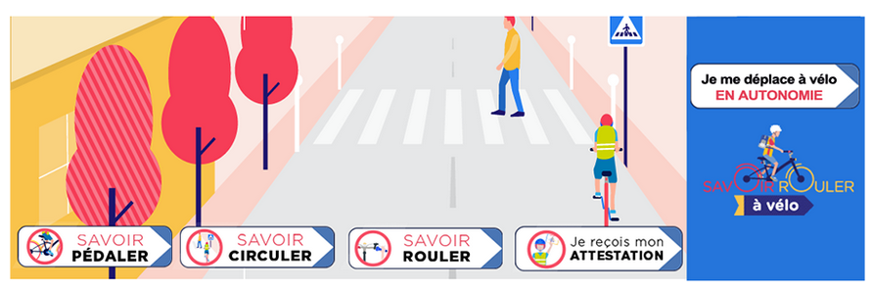
Ainsi les élèves participeront au cours de leur scolarité à des cycles d’apprentissage spécifiques permettant de valider les items du programme « savoir rouler » et valider des compétences de l’APER.

La sortie vélo participe pleinement à l’obtention des compétences liées à l’attestation de première éducation à la route (APER) délivrée à l’issue de la scolarité primaire et l’attestation SRAV.

En dehors de l’aspect « sécurité routière », une sortie vélo met en œuvre différentes disciplines scolaires et participe à la construction des différents parcours : « parcours santé » et « parcours citoyen ».

C’est un projet fédérateur pour l’équipe enseignante, mais aussi pour les élèves, les parents et les partenaires qui seront sollicités.

Le partenariat est le principal facteur de réussite car ce projet ne peut être porté seul. La sortie vélo s’adressera plus spécifiquement aux classes de cycle 3.

Cette activité s’inscrira pleinement dans le projet d’école et pour certaines communes dans le PEDT (Projet éducatif de territoire)

Vous avez un espace sur votre gauche pour des prises de notes, afin de pouvoir lors de la lecture de ce document, faire du lien immédiatement avec les spécificités de votre école.

I.TEXTES DE REFERENCES ET RESSOURCES

TEXTES DE RÉFÉRENCES

- Action « savoir rouler à vélo » (article 57): loi n°2019-1428 du 24 décembre 2019 d’orientation des mobilités

- Mise en œuvre du dispositif de l’attestation de première éducation à la route (APER) : BO n°38 du 20 octobre 2016

- Organisation de manifestations sportives sur les voies publiques ou ouvertes à la circulation publique : décret N° 2012-312 du 5 mars 2012
- Organisation des sorties scolaires dans les écoles maternelles et élémentaires publiques modifiée : circulaire N°99-136 du 21 septembre 1999
- Encadrement en cas de sortie vélo : le VTT et le cyclisme sur route sont des activités qui nécessitent un encadrement renforcé : circulaire interministérielle n° 2017-116 du 6-10-2017 sur l'encadrement des activités physiques et sportives
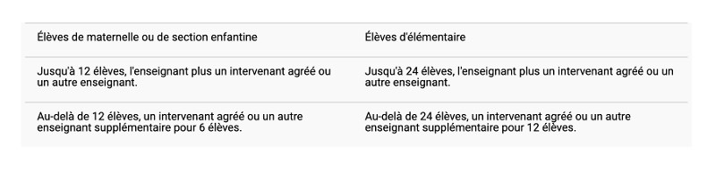

- Le port du casque est obligatoire : décret N°2016-1800 du 21 décembre 2016 relatif à l’obligation de porter un casque pour les conducteurs et les passagers de cycle âgés de moins de douze ans.
- Parcours citoyen de l’élève : circulaire n° 2016-092 du 20 juin 2016
- Parcours éducatif de santé : circulaire n° 2016-092 du 28 janvier 2016
- Code de la route : lien vers Légifrance code de la route

RESSOURCES
- Portail national éduscol : lancement du savoir rouler à vélo - page Education sécurité routière

- Site ministère des sports : savoir rouler à vélo

II.PLANIFICATION DE LA SORTIE
A VELO

La sortie vélo est le point de mire du projet global pour les élèves et les familles. L’essentiel du projet est réalisé bien en amont pour permettre une sortie en toute sécurité.
Un cycle d’apprentissage au minimum de 10 séances est réalisé en amont.

L’attitude des élèves est l’un des observables les plus importants.
Le respect des consignes et des règles hors de la présence de l’adulte est indispensable.
L’élève non validé sur ce point ne peut pas faire la sortie. Il en est de même pour l’élève n’ayant pas participé aux ateliers vélo.
Différents outils rassemblés dans un netboard sont à disposition des enseignants pour mettre en place des situations pédagogiques pour développer ces compétences :

- Les fiches 6x6 « activités de roule » cycle 1 et « vélo » cycle 2 et cycle 3 élaborées par le Groupe des CPC EPS77
- Les fiches pédagogiques du C1 au C3 du Groupe Sécurité Routière CPC EPS77
- Les Diaporamas sécurité routière ( DIDAPER)
- Le programme « savoir rouler à vélo » du ministère avec les 3 blocs de compétences
ACCES netboard :

https://inspection-chaumes.netboard.me/

Un rétro-planning (annexe 1) avec les différents moments clés dans l’avancée du projet est proposé.

Une étape essentielle : la vérification des vélos

Avant toute utilisation du vélo pour les ateliers ou la sortie, il est indispensable de procéder à la vérification de celui-ci et en une remise en état si besoin par des personnes compétentes. Il ne faut pas hésiter à faire appel à des clubs cyclisme de proximité pour vous aider.
La veille voire le jour même il peut être nécessaire d’ajuster le parcours en fonction des conditions météorologiques par exemple.

III.ORGANISATION PÉDAGOGIQUE
DE LA SORTIE VÉLO

- AVANT LA SORTIE

- Les phases clés pour choisir un itinéraire adapté :

1ère phase : reconnaissance sur carte.

Le choix de l’itinéraire doit permettre de rouler en sécurité.
Le dénivelé, la distance et la durée du parcours devront être adaptés au niveau des enfants.
Il est préférable de privilégier l’environnement proche de l’élève qu’il est susceptible d’emprunter quotidiennement dans le cadre de déplacements utilitaires, afin qu’il s’approprie les règles de sécurité à respecter en condition réelle.
Les routes nationales ne pourront pas être empruntées.
Les routes départementales à fort trafic, hors agglomération, pourront uniquement être traversées, sauf présence d’un itinéraire cyclable aménagé hors chaussée.

Liste des routes interdites : lien vers le site de la préfecture

2ème phase : reconnaissance sur route.

L’ensemble du parcours devra être validé par l’ensemble de l’équipe pédagogique. Les points de passage qui devront faire l’objet d’une vigilance particulière seront repérés.
Après cette phase, chaque point de vigilance doit être listé et récapitulé sur un « document points de vigilance » qui sera distribué à l’ensemble des accompagnants.

Ils donnent les solutions pour assurer la sécurité de tous.
Ils sont à limiter le plus possible.

3ème phase validation du trajet :

Parcourir l'ensemble du trajet avec la totalité de l’équipe pédagogique afin que tous valident le trajet et confirment et/ou complètent les points de vigilance.
Cette phase permet également de définir un éventuel balisage mis en place.
Des photos ou vidéos des points de vigilance peuvent être prises lors de ce repérage pour pouvoir en parler avec les élèves en classe.

Une fois l’itinéraire choisi, il est recommandé de consulter et d’informer les maires des voies empruntées sur l’ensemble des communes traversées (y compris la commune de départ) pour avoir connaissance des restrictions de circulation sur la date de la sortie.

- Les conditions d’organisation :

- L’enseignant constitue des petits groupes de niveau de 4 à 8 élèves.

- 1 accompagnateur équipé d’une chasuble fluorescente pour 6 élèves.

- 1 accompagnateur « volant », qui n’a pas de groupe d’élèves en charge et susceptible d’aller de groupe en groupe. Ce rôle peut être tenu par l’enseignant.

- Chaque intervenant doit posséder et emporter pour la sortie :

- Le carnet de route de la sortie : descriptif détaillé avec carte et schéma. Ce carnet de route porte le n° de téléphone de l’école et les n° de téléphone d’urgence : le 112, le 15 (SAMU) et le 17 (gendarmerie).
- La liste nominative des élèves qui lui sont confiés ainsi que la liste nominative de chaque groupe et de son responsable.
- Il est recommandé de se munir d’un téléphone portable.
- Du matériel de réparation.
- Une trousse de premier secours
- Un aliment à fort pouvoir énergétique est conseillé (sucre, fruits secs, pain d’épices…).

- Matériel individuel :

- Un vélo en parfait état, adapté à la taille du cycliste, vérifié avant le départ. (État du système de freinage, des pneumatiques et de la transmission).
- Un casque à la norme CE. (Y compris pour les accompagnateurs)
- Une tenue adaptée : vêtements confortables de couleurs vives, (coupe-vent dans un éventuel sac à dos).
- Des chaussures en bon état.
- Une gourde pour l’hydratation.

- L’escorte des groupes

- Une voiture suiveuse peut-être conseillée (allumage des feux de détresse) pour certaines sorties.
- Un vélo de rechange (voire deux de tailles différentes, quand vous avez des partenaires comme des clubs cyclistes)
- Un jerrycan d’eau (boire peu mais souvent).

- Les moyens humains et matériels :

- Les bénévoles accompagnateurs devront avoir reçu un agrément délivré par la DASEN.

Pour ce faire, 3 conditions :

- Vérification de l’honorabilité (FIJAIS, FIJAIT, B2) des bénévoles
- Participation à une réunion d’informations à laquelle seront présentés, au minimum :
- Les consignes aux accompagnateurs
- La feuille de route avec le plan
- Les points de vigilance
- Réalisation d’un test pratique.

Des outils sont disponibles pour l’agrément des accompagnateurs auprès de votre CPC EPS. Vous pourrez ensuite déterminer avec lui les modalités de mise en œuvre de cette réunion d’informations.

- Les procédures de communication :

Elles sont à prévoir en amont de la sortie.
La liste des téléphones utiles est un minimum (téléphones portables enseignants, adultes, contrôleurs, téléphone de l’école, N° d’urgences…).

- Les formalités administratives :

- Une note d’informations devra être adressée aux personnes exerçant l’autorité parentale précisant : les modalités d’organisation, les horaires et le lieu de départ et de retour de la sortie

- Une autorisation de participation d’un élève mineur à la sortie devra être signée par le représentant légal si celle-ci dépasse les horaires scolaires.

- Une autorisation de sortie devra être délivrée par le directeur de l’école

- Vérifier les assurances : (responsabilité civile et individuelle accident)

Celles-ci sont également fortement recommandées pour les bénévoles accompagnateurs.

- Agrément validé des bénévoles accompagnateurs.

- Déclaration en préfecture si la sortie concerne plus de 100 cyclistes.
Lien pour la Seine et marne : https://www.seine-et-marne.gouv.fr/Demarches-administratives/Toutes-les-demarches/Declaration-manifestations/Organisation-d-une-marche-ou-d-une-course-a-pied-sur-la-voie-publique#!/Associations/page/F34326

- LA SORTIE VÉLO

Le marquage au sol (effectué de préférence à l’aide d’une bombe de craie) , ou le balisage, peuvent être nécessaires.

Les indications devront mettre en évidence : les croisements, les sens de direction (à rappeler tous le 100m sur les lignes droites), les zones d’arrêt obligatoire.

Le jour de la sortie :

Mise au point avec les accompagnateurs : rappel du parcours, des points de vigilance et des consignes générales de sécurité.

- Compter régulièrement les élèves
- Respecter les intervalles de 2 mètres entre les élèves sur le plat et de 5 mètres en descente (5m = 2 vélos).
- Si un adulte par groupe, il se positionne pour voir l’ensemble du sous-groupe. Il se place devant pour faire traverser le groupe à un carrefour.
- Si deux adultes par groupe, un devant pour ouvrir la route, un derrière (serre-fil).

Un départ toutes les 1min30 des différents groupes d’élèves et d’adultes. Il est nécessaire de maintenir un intervalle de 150 mètres entre chaque groupe. (Pour le dépassement des véhicules).

- L’ÉVALUATION DU PROJET

Bilan collectif de la sortie :
- Avec les élèves
- Au sein de l’équipe pédagogique

Possibilité d’utiliser cette sortie pour valider certaines compétences du savoir rouler « bloc3 » et de l’APER.

RETRO-PLANNING

 |  | A faire | Date/ période | Documents ou personnes concernées
Organisation de la sortie vélo |  | Choix de l’itinéraire  sur carte
 |  | Reconnaissance du trajet sur route
 |  | Validation du projet à vélo par l’équipe et si possible avec les accompagnants
 |  | Arrêt de la date de sortie puis information aux communes traversées
 |  | Constitution des groupes d’élèves, préparation des groupes, des documents et des consignes de sécurité
Formalités administratives | Présentation du projet aux familles et/ou en conseil d’école
Formalités administratives | Agrément des parents bénévoles | Vérification de l’honorabilité (minimum 1 mois avant)
Formalités administratives | Agrément des parents bénévoles | Réunion d’informations et test pratique
Formalités administratives | Réunion préparatoire de l’équipe pédagogique et des éventuels partenaires
Formalités administratives | Note d’informations aux parents
Formalités administratives | Demande d’autorisation de sortie au directeur ou à la directrice d’école
Formalités administratives | Déclaration en préfecture si besoin
Formalités administratives | Vérification des assurances
La sortie vélo | Contrôle du bon état des vélos
La sortie vélo | Effectuer un balisage ou un marquage du parcours
Bilan projet | Réunion de l’équipe pédagogique et des partenaires

